Faculdade de Informática de Presidente Prudente

Curso de Sistemas de Informação

**DOCUMENTO PROJETO PYTHON**

**(JOGO DA FORCA) – 1°TERMO**

Breno Queiroga Seefelder

Henrique Gomes Junqueira

Leonardo Gomes Anholetto

Natanel Menezes Martins

Tauã Trevisanello Ferreira

Professora: Cristiane Maciel Rizo

**Sumário**

Introdução 3

Definições gerais 4

Mecânicas do jogo 5

Projeto de telas 6

Conclusão 9

Referências bibliográficas 10

# Introdução

Neste documento do projeto em python, vamos apresentar um algoritmo capaz de relembrar uma velha brincadeira da nossa infância, o jogo da forca.

# Definições gerais

O jogo da forca consiste em acertar qual é a palavra escondida, tendo como dica o número de letras e o tema ligado à palavra (Ex. animal, país, objeto e fruta). E quando erra a letra, é desenhado uma parte do corpo do enforcado.

# Mecânicas do jogo

Inicialmente escolhemos qual tema será nossa palavra, tendo como possibilidade os temas a serem digitados (Animal, País, Fruta ou Objeto). Assim que o tema é escolhido aparece uma outra tela onde temos o número de letras da palavra a ser decifrada, (Ex. ['_', '_', '_', '_', '_', '_']). A partir dai temos que escolher alguma letra e digitar, caso esteja certo a letra será mostrada na palavra (Ex. ['b', 'r', 'a', '_', 'i', 'l']), caso esteja errado aparece uma parte do corpo do enforcado.

Ex.

+--- +

| |

O |

/|\ |

/ |

|

Agora, caso jogador ganhe o jogo, aparecerá a seguinte mensagem: “Parabéns, Você acertou! Parabéns, Você venceu!”, se o jogador por acaso perder aparecerá a seguinte mensagem: “Você Perdeu! Palavra sorteada: brasil”.

# Projeto de telas

Inicio;

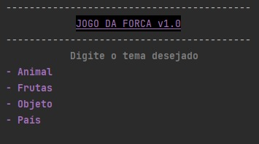

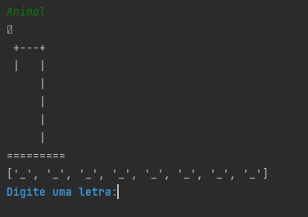Escolheu o tema;

Errou a letra;

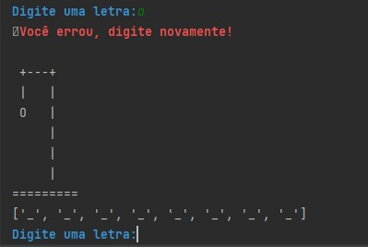

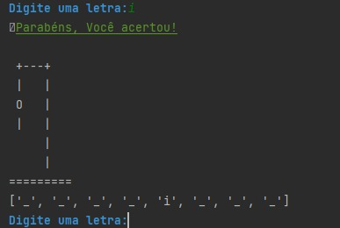Acertou a letra;

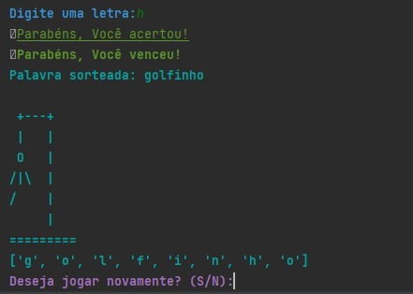Ganhou o jogo;

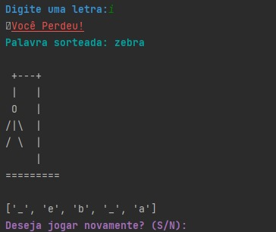Perdeu o jogo;

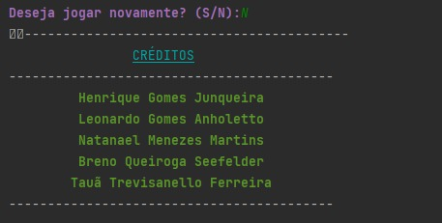Caso não deseje jogar mais;

# Conclusão

Para concluir esse trabalho gostaríamos primeiramente de agradecer a professora por todo esse conhecimento ensinado a nós, toda ajuda e orientação sobre nossos projetos, onde tivemos a oportunidade de vivenciar na pratica um pouco de como e ser um programador.

# Referências bibliográficas

<https://www.unoeste.br/Site/AVA/Modulo/VisualizarRecurso.aspx?discId=154073&avmId=125318&atmId=1550563>, acesso 26/11/21.